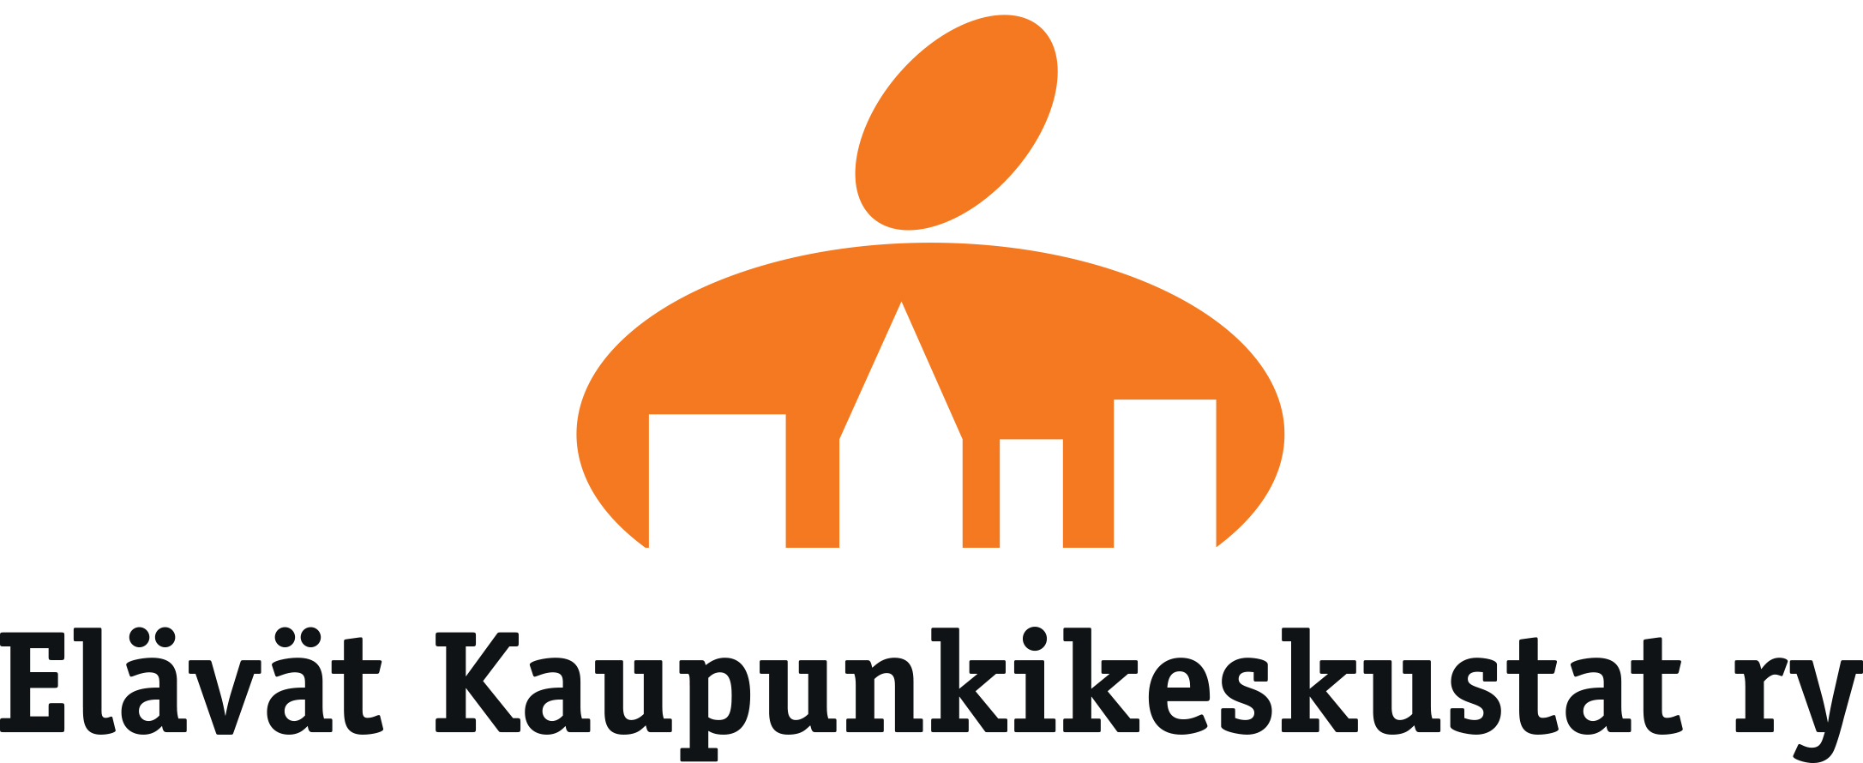

Mediatiedote julkaisuvapaa ti 15.3.2016 klo 11.00
TAMPERE VOITTI KESKUSTAPALKINNON
”Ydin hehkuu Pohjoismaiden suurimmassa sisäkaupungissa”

Valtakunnallinen Elävät Kaupunkikeskustat ry palkitsi Tampereen kaupunkikeskustan onnistuneista uudistuksistaan. Niissä on vahvaa paikallisuutta sekä loistavaa kokonaissuunnittelua. Tampereella kehittämisponnistukset ovat suuntautuneet kaupungin ytimeen.
Pohjoismaiden suurin sisäkaupunki on viimeiset 10 vuotta kehittänyt aktiivisesti keskustaansa tiivistämällä ja tiivistymisellä. Tuloksellista yhteistyötä on tehty yhdessä elinkeinoelämän kanssa taitavien kumppanuuksien avulla. Kaupungin itsenäinen asema on vahvistunut lisää reilun tunnin päässä pääkaupunkiseudusta.

Palkintoraadin puheenjohtaja Matti Mare ihailee kukoistavaa Tampereen keskustaa. Ideat ovat toteutuneet. Nyt on näyttöä, johon kaikki voivat tutustua opiksi ottaen. Tampere on keskustankehittäjien malliesimerkki Suomessa.

Tampere Tunnetuksi ry on Suomen vanhin kaupunkiyhdistys. Se on tehnyt jo 50 vuotta keskustan kehittämisyhteistyötä vuorovaikutteisesti. Keskustaa markkinoidaan yhtenä suurena kauppakeskuksena. Vaikuttavien Valoviikkojen ja Kukkaisviikkojen lisäksi luodaan lisää uusia tapahtumia.

Tampereella keskustan kehittämisstrategia on ollut juurevaa. Se on luonut edellytyksiä yksityisille kiinteistösijoituksille. Suomen toiseksi suurin markkina-alue turvaa kiinteistösijoittajien kiinnostuksen. Uudistunut Koskikeskus, Stockmann, Sokos sekä rakentuva Ratinan kauppakeskus ankkuroivat keskustaa. Kiinteistösijoittajien mielenkiinto säilyy näin tulevaisuudessakin. Suomen korkein tornihotelli on 25-kerroksinen. Se on nyt ykkösmaamerkki osana historiallisia veturitalleja. Näin menneisyys ja tulevaisuus kohtasivat sovussa. Maanalainen pysäköintijärjestelmä tukee kaupan menestymistä. Muutkin suurhankkeet kuten kaupunkiraitiotie eli ratikka, rantaväylän tunneli, asemakeskus sekä monitoimiareena tukevat keskustan ylivetovoimaisuutta.

PALKINTORAADIN KOMMENTTEJA:
”Hämeenkatu on ja pysyy tamperelaisten kohtaamispaikkana”
”Kaikki kehittäminen on suunnannut kohti yhtä maalia eli elävää kaupunkikeskustaa”
”Kolmikantayhteistyö (kaupunki/elinkeinoelämä/asukkaat) on ollut esimerkillistä”
”Tampereen tapahtumallinen kaupunkikeskusta sekä näiden tapahtumien taitava viestintä”
”Arkkitehtuurin taso on kiitettävää”
”Suomen korkein tornihotelli on ylväs maamerkki”
”Hämpin parkki on rauhoittanut ydinkeskustan ajoliikennettä”
”Rohkeita liikennejärjestelyjä – Hämpin parkki, Kunkun parkki, Hämeenkatu, ratikka…”
”Ei Tampereen keskusta silti ole valmis…”
”Joukkoliikennemelu Hämeenkadulla…”

Palkintoraati:
johtava konsultti Matti Mare (puheenj.) Retail Flow Finland Oy, p. 0500 422 374
kaavoituspäällikkö Anne Jarva Hyvinkään kaupungin nimeämänä
rakennusneuvos Aulis Tynkkynen Ympäristöministeriö
toimitusjohtaja Lasse Yrjänä Kauppatieto Oy
keskustayhdistysasiant. Pasi Kauppinen Elävät Kaupunkikeskustat ry:n nimeämä
-
toiminnanjohtaja Pokko Lemminkäinen (siht.) Elävät Kaupunkikeskustat ry p. 040 555 3462

ELÄVÄT KAUPUNKIKESKUSTAT RY PÄHKINÄNKUORESSA
(kotisivut www.kaupunkikeskustat.fi)
”19 VUOTTA ELÄVIÄ KAUPUNKIKESKUSTOJA SUOMEEN”

Yhdistys on perustettu 1997. Siihen kuuluu laajapohjaisesti kaupunkikeskustatoimijoita ympäri Suomea. Jokainen yhdistyksen jäsen on mukana kehittämässä aktiivisesti omaa kaupunkikeskustaansa.
Kehittämistyökaluihin kuuluvat esimerkiksi kaavoitus, rakenteellinen ja kaupunkikuvallinen kehittämistyö, kiinteistöjen ja kortteleiden jalostaminen, kaupallisten toimintojen kehittäminen sekä erilaiset markkinointi- ja viestintätuotteet sekä elämykselliset keskustatapahtumat.
- Elävät Kaupunkikeskustat ry:ssä on noin 100 jäsentä lähtien kaupungeista, kaupunkikeskustayhdistyksistä, kaupan keskusjärjestöistä, kaupan keskusliikkeistä, keskustakehittämisen asiantuntijoista
- kotipaikka on Helsingissä Kuntatalolla
- on kattojärjestö suomalaisten kaupunkikeskustojen kehittämisyhteistyölle
- edistää kaupunkikeskustojen kehittymistä
- synnyttää yhteistyötä eri kaupunkikeskustojen osapuolten välille
- innostaa investointeihin
- edistää asiantuntemusta
- jakaa vuosittain keskustapalkinnon lisäksi PIKE-palkinnon (Mänttä voitti vuonna 2014, Vääksy vuonna 2015)
- järjestää seminaareja mm. Vääksyn kevätseminaari 21.4.2016
- konferenssi on Seinäjoella 24.- 25.8.2019
- syysekskursioita: 2006 Bilbao, 2007 Genova, 2008 Budapest, 2009 Berliini, 2010 Torino, 2011 Pietari, 2012 Lontoo, 2013 Dresden, 2014 Tallinna, 2015 Bratislava/Wien
- Ympäristöministeriö on yhdistyksen päätukija

KAUPUNKIKESKUSTAPALKINNOT
1. Kajaani 1999
2. Lahti 2000
3. Oulu 2002
4. Kouvola (ja H:linna) 2003
5. Pori 2004
6. Joensuu 2005
7. Vaasa 2006
8. Jyväskylä 2007
9. Imatra 2008
10. Rauma 2009
11. Kotka 2010
12. Kokkola 2011
13. Mikkeli 2012
14. Kemi 2013
15. Kuopio 2014
16. Hyvinkää 2015
17. Tampere 2016

Pokko Lemminkäinen
toiminnanjohtaja / puh. 040 555 3462
Elävät Kaupunkikeskustat ry
pokko.lemminkainen(@)kaupunkikeskustat.fi

